Com o mesmo código usado do arquivo 01 [bridge_ESP32](https://github.com/RoboCore/RoboCore_SMW-SX1276M0/blob/master/examples/Bridge_ESP32/Bridge_ESP32.ino) podemos fazer as configurações para a comunicação p2p, Definirmos parâmetros principais dos nós: transmissor e receptor, como: Região 1 **(Já realizado)**, habilitar: função P2P, Endereços, NWKSKEY (Network Session Key) e APPSKEY (Application Session Key).

Para enviar algum texto simples, como: Oi Felipe, pelo transmissor e recebê-lo no receptor, vamos dividir as configurações de cada placa chamando a placa transmissora de A e a receptora de B.

Os comandos AT utilizados em cada placa irá mudar, para configurá-las da maneira correta, mas o código para isso continua o mesmo (do arquivo 01).

1. Nó A (Transmissor):

Para eu enviar a mensagem “ Oi Felipe! ” pelo receptor eu preciso executar os seguintes comandos no monitor serial da placa que eu quero que transmita (NODE A):

**AT+NJM 2**

**← Configura o Node A para o modo P2P (Peer-to-Peer Join Mode).**

**<OK>**

**AT+DADDR 00000001**

**← Define o endereço do próprio Node A (valor = 00000001).**

**<OK>**

**AT+P2PDA 00000002**

**← Configura o endereço do dispositivo P2P como o endereço do Node B (valor = 00000002).**

**<OK>**

**AT+NWKSKEY 0000000000000000000000000000000c**

**← Define a chave de rede (NwkSkey). Deve ser a mesma utilizada pelo Node B.**

**<OK>**

**AT+APPSKEY 0000000000000000000000000000000b**

**← Define a chave de aplicação (AppSkey). Deve ser a mesma utilizada pelo Node B.**

**<OK>**

**AT+RESET**

**←Resetar o módulo nesse momento é comum em aplicações LoRaWAN (ou P2P),para garantir que o módulo comece em um estado limpo antes do uso e pois muitos módulos LoRaWAN requerem um reboot para ativar configurações específicas..**

**AT+SEND 5: Oi Felipe!**

**← Envia os dados "Oi Felipe!" para o Node B através da porta 5.**

**Send UNCONFIRMED_DOWN Port 5 Size 6 Adr 0 AdrAckReq 0 Ack 0 Cnt 1**

**07:21:33.437 TxConfig ch 922100000 bw 0 sf 12 pwr 14**

**<OK>**

figura 4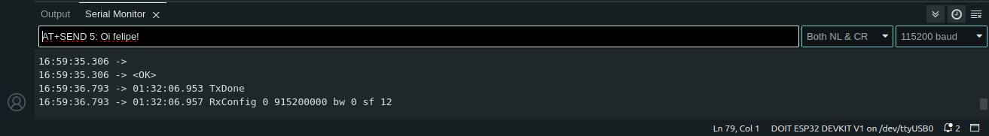

Imprime essa mensagem de confirmação do envio (Quando usado o comando AT+SEND 5: Oi Felipe!)

1. Nó B (Receptor):

Já para receber essa mensagem enviada pelo node A no receptor (NODE B) é preciso executar os seguintes comandos no monitor serial do receptor:

**AT+NJM 2**

**← Configura o Node B para o modo P2P (Join Mode = 2).**

**[EVENT] JOINED**

**<OK>**

**AT+DADDR 00000002**

**← Define o endereço do próprio Node B (Device Address = 00000002).**

**<OK>**

**AT+P2PDA 00000001**

**← Configura o endereço do dispositivo P2P como o endereço do Node A (Device Address = 00000001).**

**<OK>**

**AT+NWKSKEY 0000000000000000000000000000000c**

**← Define a chave de sessão de rede (Network Session Key - NwkSkey). Deve ser a mesma utilizada pelo Node A.**

**<OK>**

**AT+APPSKEY 0000000000000000000000000000000b**

**← Define a chave de sessão de aplicação (Application Session Key - AppSkey). Deve ser a mesma utilizada pelo Node A.**

**<OK>**

**AT+RECV**

**← Inicia o recebimento de dados no Node B.**

**5:Olá mundo ← Mensagem " Oi Felipe! " enviada pelo Node A foi recebida e confirmada no Node B.**

**<OK>**

Figura 5

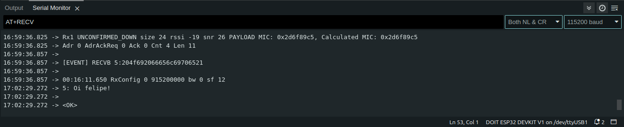

Imprime essa mensagem de confirmação do recebimento da mensagem (Quando usado o comando AT+RECV).